Programación orientada a Objetos - POO

PRÁCTICA N° 03

CODIGO DEL CURSO:



Alumno(s) |  | Nota
Salva Saccatoma Rodrigo Daniel
Zevillano Jaramilla Bonifacio
Carhuaz Vicaña David Noe
Grupo
Ciclo | II
Fecha de entrega

EVALUACIÓN DE LABORATORIO 3

MySql

Elabore una base de datos: Empresa_PERU
Elabore la tabla cliente
- Codigo (int)
- Apellidos (Varchar)
- Nombres (Varchar)
- RUC(Char(11))
- Línea_de_crédito (Decimal (8,2))
- Dirección (Varchar)
- Teléfono (Varchar)
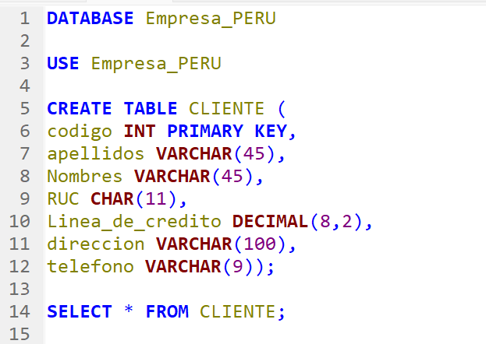

Java

Mediante un menú en Java, elabore una aplicación que se encargue de realizar las 4 operaciones indicadas líneas abajo:

- Realice un proceso de inserción de clientes
- Realice un proceso de listado de clientes
- Realice un proceso de búsqueda de clientes por código
- Realice un proceso de búsqueda de clientes por RUC

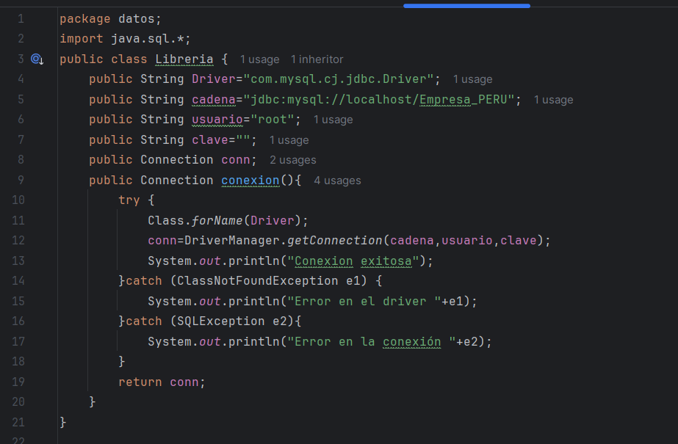

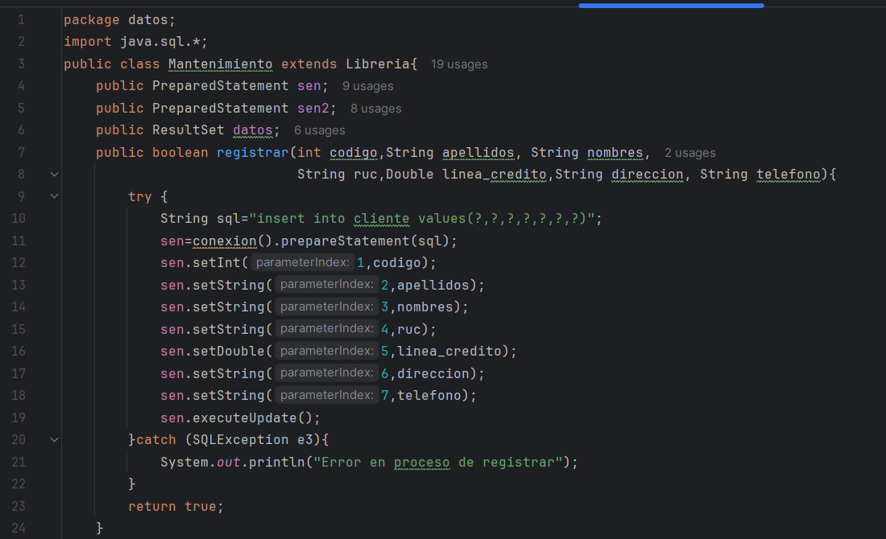

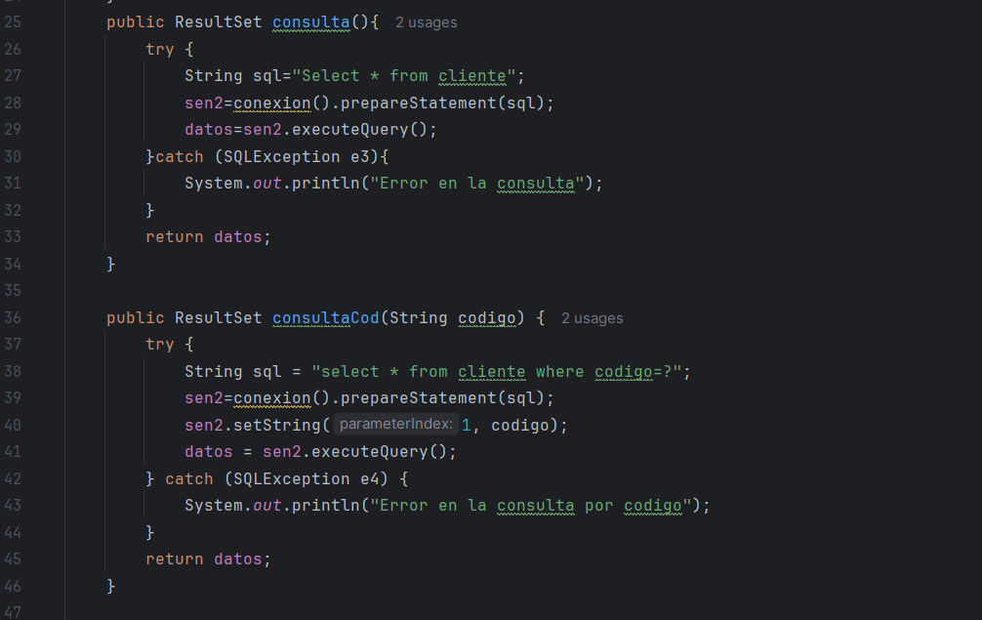

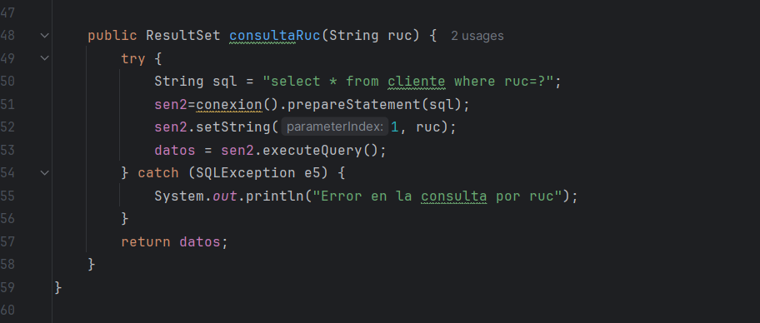

Menú:
